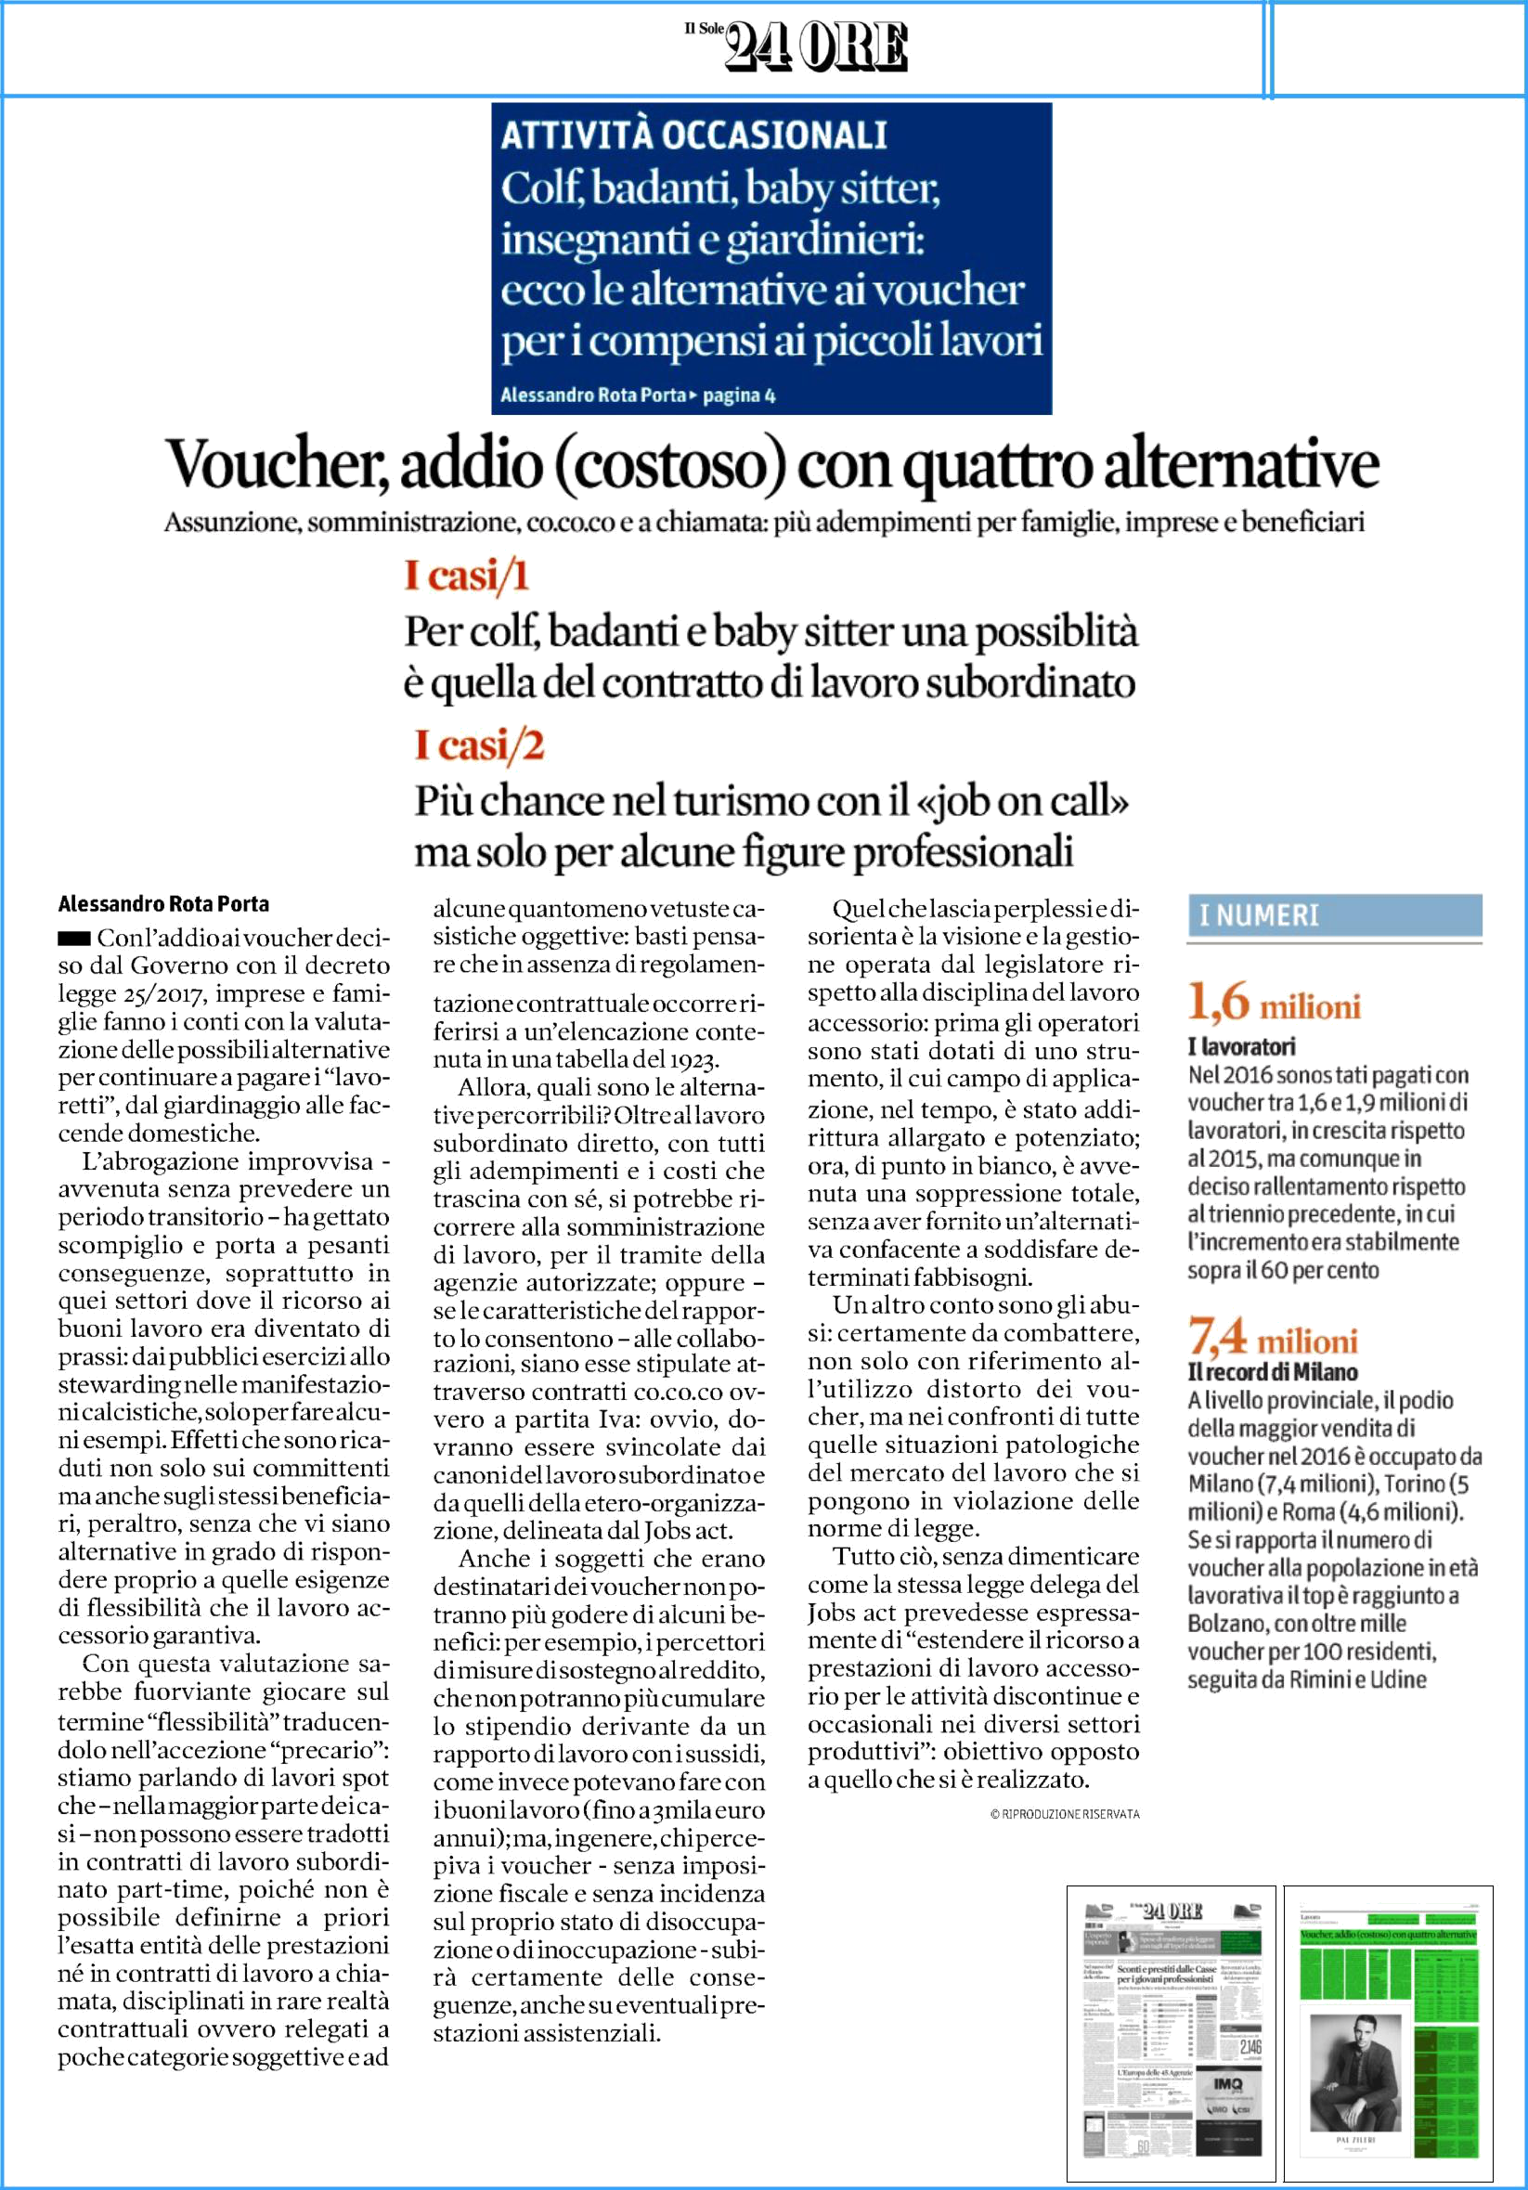
03-APR-2017

pagina 4 foglio 1 / 3

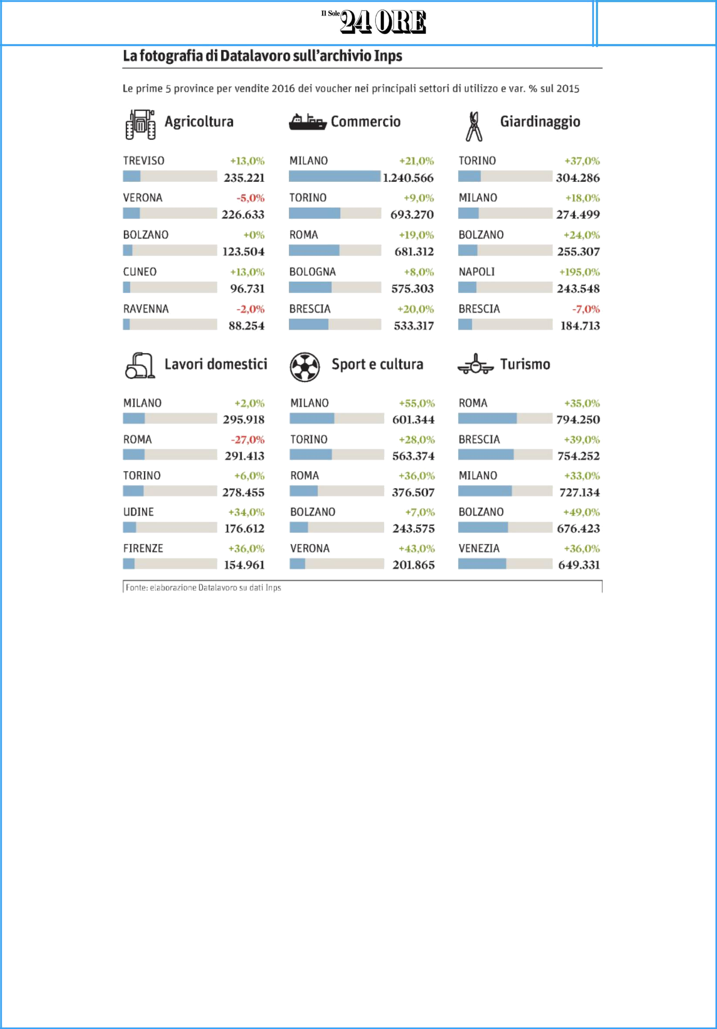
03-APR-2017

pagina 4 foglio 2 / 3

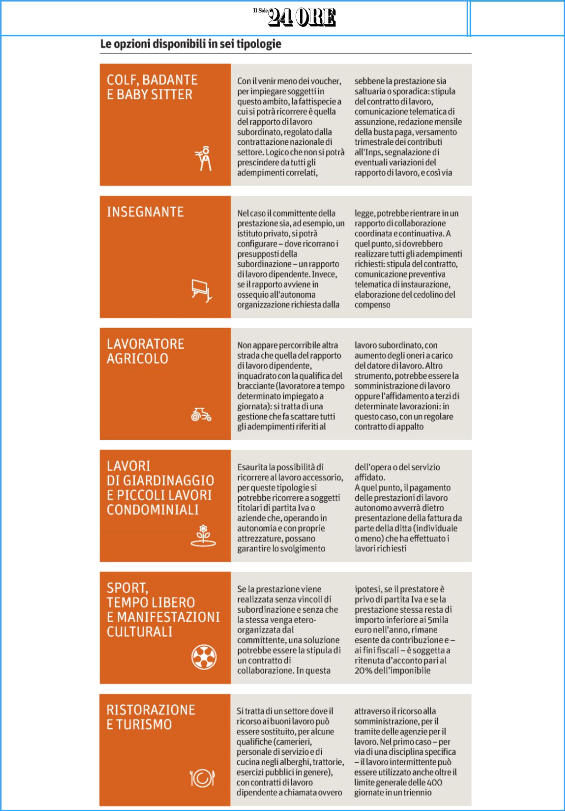
03-APR-2017

pagina 4 foglio 3 / 3

